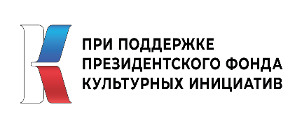  ПФКИ-25-2-004572 | 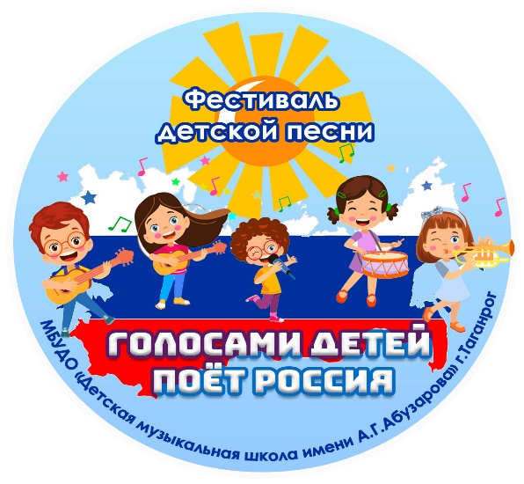 | 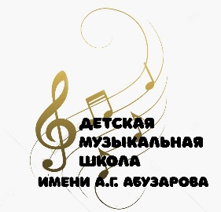

Положение
о проведении межрегионального вокального конкурса
в рамках Фестиваля детской песни
«Голосами детей поет Россия»
г. Таганрог, 2026г.

1. Общие положения
Настоящее положение определяет условия и порядок проведения музыкального конкурса детской песни.
1.1. Организационный комитет конкурса
МБУДО "Детская музыкальная школа имени А.Г. Абузарова" г.Таганрога Ростовской области при поддержке Президентского фонда культурных инициатив (ПФКИ-25-2-004572).
2. Цели и задачи конкурса
Цель — возрождение и укрепление важных ценностей, таких как патриотизм, семейные традиции и другие духовные и культурные основы общества посредством исполнения вокальных произведений, посвящённых Родине, детству, миру и дружбе народов, созданных как отечественными, так и современными авторами (И. Дунаевский, А. Пахмутова, Ю. Чичков, Д. Тухманов, Е. Крылатов, В. Шаинский, А. Ермолов, В. Ходош и А. Кудряшов и д.р.).
Задачи:
- воспитание уважения к культуре русского народа и культурным традициям России через музыкальное искусство, укрепление духовной культуры подрастающего поколения;
- раскрытие творческого потенциала детей и подростков;
- вовлечение одарённых детей и юношества в музыкально-творческую деятельность;
- создание творческой площадки по обмену педагогическим опытом в системе предпрофессионального и профессионального образования в области искусств.
3. Условия проведения конкурса
Конкурс проходит в онлайн-формате.
К участию в конкурсе приглашаются:
- учащиеся учреждений дополнительного образования города Таганрога и Донецкой Народной Республики.
3.1 Конкурс осуществляется в рамках одной номинации «Сольное пение», которая включает две категории:
- академический вокал;
- эстрадный вокал.
3.2. Возрастные группы
младшая группа (до 8 лет), средняя (9-12 лет), старшая (13–18 лет).
3.3. Программные требования
Солисты представляют программу из одного произведения.
Тематика вокального номера – песни о Родине, детстве, мире и дружбе народов, созданных как отечественными, так и современными авторами.
Репертуар выступления должен соответствовать основным задачам Конкурса и возрастным особенностям исполнителей.
4. Состав жюри конкурса
Жюри вокального конкурса формируется Оргкомитетом и включает в свой состав квалифицированных специалистов в области вокального и музыкального искусства.
Каждый член жюри ведёт протокол.
Решение жюри окончательно и обсуждению не подлежит.
Жюри имеет право присуждать не все призовые места (в том числе и Гран - При), учреждать специальные дипломы, а также вправе делить их между участниками конкурса.
При равном количестве баллов решение выносит Председатель жюри.
5. Критерии оценки вокального исполнительства
- исполнительское мастерство (тембр голоса, чистота интонации, дикция, диапазон);
- художественная трактовка музыкального произведения;
- соответствие репертуара исполнительским возможностям и возрастной
категории исполнителя;
- музыкальность, артистизм, художественная трактовка образа;
- художественно - сценическая культура.
6. Порядок награждения участников конкурса
Баллы, выставляемые членами жюри, суммируются и выводится средний балл.
Победителями конкурса, занявшим I, II, III место присваивается звание «Лауреат». Конкурсантам, занявшим IV, V, VI места, присваивается звание «Дипломант».
По решению жюри, участнику, набравшему наибольшее количество баллов, присваивается Гран-при. При отсутствии достойных кандидатов Гран-При не присуждается.
Все дипломы будут высланы дистанционно (в формате pdf) на указанные в заявке электронные почты.
Лучшие номера будут отобраны для очного участия в концерте, который состоится в рамках фестиваля детской песни «Голосами детей поет Россия» 16 мая в городе Таганрог.
7. Финансовые условия участия
Конкурс проводится на бесплатной основе.
8. Порядок предоставления заявок
Для участия в конкурсе необходимо:
1. Подписаться на официальную группу конкурса в социальной сети ВКонтакте: https://vk.ru/club232927979.
2. Отправить Заявку в формате WORD DOC/DOCX и видеоматериал (или ссылку, на которой размещено видео) одной папкой до 14 апреля 2026г. на электронную почту: mss.ya.kolesnikova@mail.ru с пометкой «Вокальный конкурс детской песни».
3. Видео должно быть подписано: Фестиваль «Голосами детей поет Россия», ФИО исполнителя, возраст (полных лет), авторы произведения, название песни.
Вся информация фестиваля и видеозаписи выступлений, после их оценки жюри, будут размещены в группе для свободного просмотра.
Присылая свою работу на Конкурс, автор автоматически дает право организаторам Конкурса на использование представленного материала (размещение в сети интернет, телепрограммах, участие в творческих проектах, дальнейшую публикацию в некоммерческих целях).
Номера присланные после 14 апреля 2026 г. рассматриваться не будут.

9. Требование к конкурсной видеозаписи
- качество видео должно быть высоким: изображение ясное, с достаточным освещением и без эффекта размытости;
- звуковое сопровождение должно быть отчетливым, без каких-либо искажений, шумов или посторонних звуков;
- исполнитель должен быть полностью виден в кадре, не допускается частичное отображение или обрезка.
- хронометраж видеоролика не должен превышать 5 минут.
вВидео должно быть финализировано без монтажных вставок или редактирования, и отражать оригинальный номер;
- к прослушиванию не допускаются устаревшие видеозаписи, а также видео, записанные во время концертов или иных мероприятий;
- не допускается использование «плюсовых» фонограмм.

9. Контактные данные
Егорова Наталья Васильевна: телефон 8(8634)60-34-82
Семакова Мария Александровна: mss.ya.kolesnikova@mail.ru

Информация о конкурсе так же будет размещена на официальном сайте МБУДО «ДМШ им. А.Г. Абузарова»: https://abuzarovdmh.nubex.ru/

ЗАЯВКА НА УЧАСТИЕ
в межрегиональном вокальном конкурсе
в рамках Фестиваля детской песни
«Голосами детей поет Россия»

1. | ФИО исполнителя
2. | Название образовательного учреждения
3. | Почтовый адрес, телефон образовательного учреждения
4. | Категория
5. | Возрастная группа
6. | Конкурсная программа: название, автор, хронометраж
7. | Ссылка на конкурсную видеозапись
8. | ФИО руководителя (полностью)
9. | ФИО концертмейстера (полностью)
10. | Контактный телефон
11. | Адрес электронной почты

Вся информация отражается в дипломах.
Будьте внимательны при заполнении!

